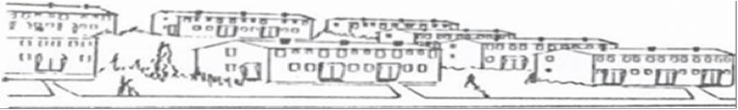
Vestre øre borettslag, etablert i 1951.

Informasjonsskriv vedrørende montering av takstiger
Styret har på bakgrunn av nye forskrifter og krav fra feievesenet besluttet å leie inn firmaet Tak og vedlikehold as til å montere takstiger på samtlige rekker i borettslaget. Dette er en kostnad som styret har besluttet at borettslaget måtte ta oss råd til da feievesenet ikke vil feie pipene våre før disse stigene er montert. Tak og vedlikehold vil starte arbeidet i uke 6, i Hans Nielsen haugesvei 47. De øvrige rekkene vil deretter tas fortløpende. Det vil være behov for å sette opp stillas på verandasiden av huset, for hver av stigene som skal monteres. Enkelte andelseiere vil derfor bli berørt med stillas på plattingen mens stigene monteres.

Mvh
Styret i Vestre Øre borettslag

